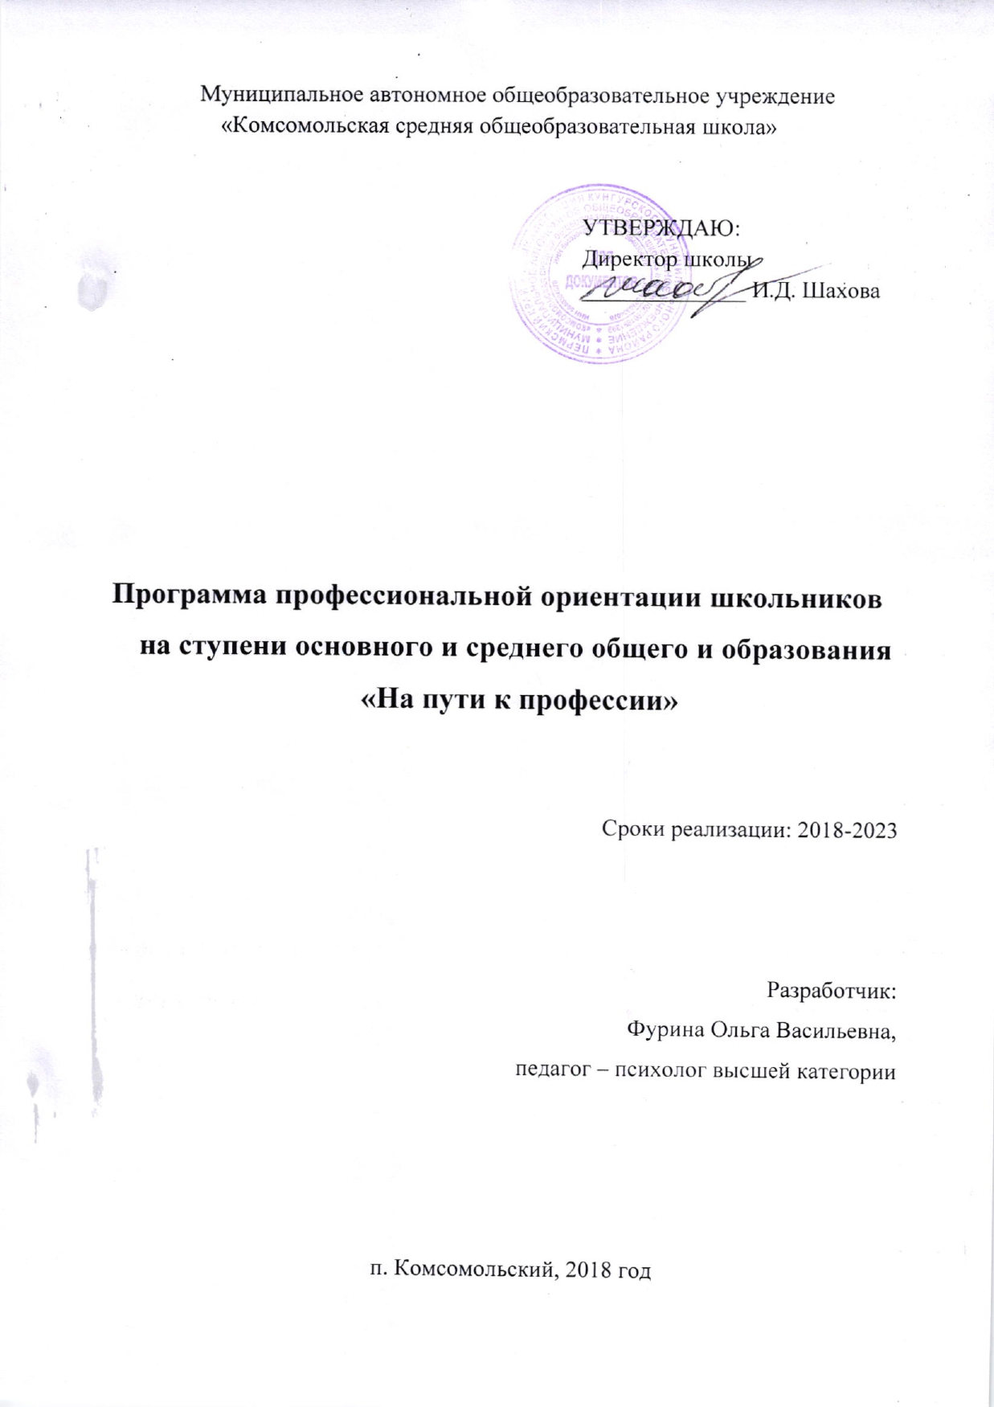
Введение

Целевая программа по профессиональной ориентации «На пути к профессии» для обучающихся МАОУ «Комсомольская СОШ» на 2018-2023 годы разработана в соответствии с Концепцией Модернизации российского образования, ФГОС.
Программа профессиональной ориентации школьников на ступени основного общего образования направлена на развитие способности обучающихся к адекватному и ответственному выбору будущей профессии.
Программа определяет содержание и основные пути реализации профориентационной работы. Программа представляет собой объединенный замыслом и целью комплекс мероприятий, призванных обеспечить решение основных задач в области самоопределения учащихся.
В ходе реализации программы по профориентации планируется формирование представлений обучающихся о рынке труда и требованиях, предъявляемых различными массовыми востребованными профессиями к подготовке и личным качествам будущего труженика; приобретение практического опыта пробного проектирования жизненной и профессиональной карьеры на основе соотнесения своих интересов, склонностей, личностных качеств, уровня подготовки с требованиями профессиональной деятельности.

Цель и задачи

Цель: создание условий, обеспечивающих формирование у обучающихся готовности к осознанному социальному и профессиональному определению в соответствии с желаниями, способностями, индивидуальными особенностями каждой личности, учетом социокультурной ситуации в стране и регионе.
Задачи:
- создать систему профориентации обучающихся через урочную и внеурочную деятельность, работу с родителями;
- обеспечить профпросвещение, профдиагностику, профконсультации обучающихся;
- сформировать у школьников знания об отраслях хозяйства страны, об организации производства, современном оборудовании, об основных профессиях, о их требованиях к личности, о путях продолжения образования и получения профессиональной подготовки;
- разработать формы и методы социального партнерства учреждений профессионального образования и ОУ по вопросам профессионального самоопределения молодежи;
- сформировать единое информационное пространство по профориентации.

Основные направления системы программных мероприятий
Профпросвещение и информирование с целью расширения представлений (учащихся, родителей, педагогов) о рынке труда, ознакомление с миром профессий, их содержанием, сведения о путях приобретения различных профессий.
Диагностика и консультирование с целью формирования у подростков осознанного выбора профессии: установление и изучение признаков, характеризующих отклонение различных «параметров» конкретного человека от требований избранной профессии; оказание помощи в выборе индивидуального пути получения конкретной профессии.
Взаимодействие с социальными партнерами с целью объединения усилий заинтересованных ведомств для создания эффективной системы профориентации.
Профессиональный отбор и профессиональная адаптация с целью установления психологических особенностей человека, его подготовленности к выполнению трудовых функций, обеспечения функционирования процесса приспособления молодежи к производству, новому социальному окружению, условиям труда и особенностям конкретной специальности.
Формы работы определяются в соответствии с возрастными особенностями.
Групповые формы: игра, тренинг, беседа, рассказ, анкетирование, тестирование, экскурсия, видеолекторий, сообщение, диспут, проект, олимпиада, конкурс и др.
Индивидуальные формы: консультирование, беседа, анкетирование, тестирование, профессиональная проба, работа со СМИ, работа с Интернетом и др.

Этапы реализации программы и механизм ее реализации

Программа реализуется в три этапа:
1 этап (5-7классы) – формирование профессиональной направленности.
Результатом первого этапа является развитие у обучающихся представлений о собственных интересах и возможностях, сформированность профессионально ориентированных знаний и умений.
2 этап (8-9 классы) – формирование профессионального сознания.
Результатом второго этапа должна стать сформированная позиция личностного смысла в приобретении познавательного опыта и интереса к профессиональной деятельности, организационное обустройство пространства «безопасной пробы» обучающимися в различных профессиональных сферах деятельности человека.
3 этап (9-11 классы) – уточнение социально-профессионального статуса.
Результатом третьего этапа является способность обучающихся по формированию профессиональных качеств в избранном виде труда, коррекция профессиональных планов, оценка готовности к избранной деятельности.

Механизм реализации программы

Главным исполнителем программы является Администрация школы. Соисполнителями мероприятий программы – классные руководители, педагоги-предметники, педагог - психолог, социальный педагог, педагог-библиотекарь.

Ожидаемые результаты освоения программы
Реализация данной программы позволит:
- расширить представления обучающихся о мире профессий;
- повысить мотивацию молодых людей к труду;
- оказать адресную психологическую помощь учащимся в осознанном выборе будущей профессии;
- обучить подростков основным принципам построения профессиональной карьеры и навыкам поведения на рынке труда;
- сориентировать учащихся на реализацию собственных замыслов в реальных социальных условиях.

Содержание программы по профориентации школьников «На пути к профессии»

Этапы | Содержание работы  по направлениям деятельности | Виды и формы деятельности
5-7 классы  Этап формирования профессиональной направленности | Профпросвещение:  - расширение знаний о профессиях;  - освоение познавательного опыта к профессиональной деятельности;  - формирование представления о собственных интересах и возможностях.  Диагностика и консультирование:  - изучение индивидуальных интересов, склонностей, способностей и соотнесение их с требованиями, предъявляемыми профессиональной деятельностью к человеку.  Взаимодействие с социальными партнерами:  - знакомство с опытом работы в различных сферах социально-профессиональной практики. | Учебная деятельность  В рамках образовательных курсов занятия, связанные с профессиональной ориентацией, в соответствии с планом учителей-предметников.  Внеурочная деятельность  - Классные часы:  Кто я? Какой я?  Задатки и склонности. Как развивать способности?  Что я знаю о профессиях?  Я и мир профессий.  Профессии «Человек-техника».  Чтобы люди были красивыми – какие профессии нужны?  На страже закона.  Если хочешь стать боссом.  Всякий труд надо уважать.  Профессии наших родителей.  Предприятия нашего района, региона.  Мое профессиональное будущее.  - Работа педагога-психолога по изучению интересов, склонностей и способностей.  - Конкурсы рисунков и сочинений «Моя будущая профессия».  - Встречи с интересными людьми (профессионалами).  - Экскурсии на различные предприятия района.  - Сюжетно-ролевые игры.  - Практическая, трудовая, общественно-значимая работа.  - В школьной библиотеке:  Выставки книг, посвященных профессиям, востребованным в регионе, районе.  Подборки газетных и журнальных статей, посвященных профессиональной ориентации обучающихся.  Библиотечный час «В мире профессий, о новых профессиях».  Работа с родителями  Классные собрания по теме: «Роль семьи в профессиональном самоопределении школьника».  Ознакомление родителей с результатами диагностических исследований.
8-9 классы  Этап формирования профессионального сознания | Профпросвещение:  - расширение знаний о профессиях, о рынке труда.  - формирование представления о собственной профессиональной ориентации.  Диагностика и консультирование:  - изучение направленности личности, профнамерений.  - уточнение образовательного запроса в связи с выбором будущей профессии.  Взаимодействие с социальными партнерами  - обретение опыта в различных сферах социально-профессиональной практики. | Учебная деятельность  В рамках уроков технологии занятия, связанные с профессиональной ориентацией, в соответствии с рабочей программой.  Элективный курс «Какая профессия твоя и именно твоя» (9 класс).  Внеурочная деятельность  - Классные часы:  Я – реальный, я – идеальный.  К чему люди стремятся в жизни?  Выбор профессии - это трудно?  Классификация профессий.  Темперамент и выбор профессии.  Разбираемся в своих склонностях, интересах, способностях.  Личность и профессия.  Первые шаги к профессии.  Эмоциональное отношение к выбору профессии.  Ошибки при выборе профессии.  Самые востребованные профессии в регионе.  - Работа педагога-психолога по изучению и мониторингу профнамерений.  - Компьютерное тестирование с целью определения области профессиональных предпочтений, профессиональных качеств (центр занятости г. Кунгура).  - Информация о профессиях, перспективах профессионального роста и мастерства (стенд «Куда пойти учиться»).  - Групповое и индивидуальное профориентационное консультирование.  - Анкетирование обучающихся по проблемам предпрофильной подготовки.  - Экскурсии в учебные заведения (НПО, СПО).  - Посещение Ярмарки учебных мест в г. Кунгур.  - Организация встреч с бывшими выпускниками с профориентационной целью.  Работа с родителями  Классные собрания о проблемах выбора профессии «Куда пойти учиться», «Как выбрать профессию» и др.  Анкетирование родителей по проблемам предпрофильной подготовки.  Проведение индивидуальных бесед с родителями, совместных бесед с родителями и детьми по вопросам профориентации.  Проведение консультаций по профориентационной работе с родителями.  Ознакомление родителей с элективными курсами.  Информация родителей обучающихся о выборе учащимися элективных курсов.  Ознакомление родителей с результатами диагностических исследований.  Встречи со специалистами (представителями учебных заведений).
10-11 классы  Этап уточнения социально-профессионального статуса | Профпросвещение:  - расширение знаний о путях получения профессии, о рынке труда.  - уточнение представления о собственной профессиональной ориентации.  Диагностика и консультирование:  - изучение направленности личности, профнамерений.  - учет образовательного запроса в связи с выбором будущей профессии.  Взаимодействие с социальными партнерами  - обретение опыта в различных сферах социально-профессиональной практики. | Учебная деятельность  Элективные курсы по профилирующим предметам.  Внеурочная деятельность  - Классные часы:  Соотнесение самооценки и профессиональных требований.  Ориентация в жизни.  Процесс принятия решений.  Слагаемые профессионального успеха.  Умение учитывать сильные и слабые стороны своих способностей при выборе профессии.  Профессиональный тип личности.  Современный рынок труда.  Пути получения профессии.  Личные жизненные и профессиональные планы.  - Работа педагога-психолога по изучению и уточнению профнамерений.  - Информация о профессиях, перспективах профессионального роста и мастерства (стенд «Куда пойти учиться»).  - Групповое и индивидуальное профориентационное консультирование.  - Экскурсии в учебные заведения (ВПО).  - Встречи со специалистами (представителями учебных заведений).  - Посещение Ярмарки учебных мест в г. Пермь.  - Организация встреч с бывшими выпускниками с профориентационной целью.  Работа с родителями  Классные собрания о профессиональном самоопределении старшеклассников.  Анкетирование родителей по проблемам профессионального выбора детей.  Проведение индивидуальных бесед с родителями, совместных бесед с родителями и детьми по вопросам профориентации.  Проведение консультаций по профориентационной работе с родителями.  Встречи со специалистами (представителями учебных заведений).  Ознакомление родителей с результатами диагностических исследований.

